МІНІСТЕРСТВО ОСВІТИ І НАУКИ УКРАЇНИ

НАЦІОНАЛЬНИЙ ТЕХНІЧНИЙ УНІВЕРСИТЕТ УКРАЇНИ

«КИЇВСЬКИЙ ПОЛІТЕХНІЧНИЙ ІНСТИТУТ ІМЕНІ ІГОРЯ СІКОРСЬКОГО»

Факультет інформатики та обчислювальної техніки

Кафедра інформатики та програмної інженерії

Практикум № 2

з курсу «Аналіз даних в інформаційнних системах»

на тему: «Створення BI рішення»

|  |  |
| --- | --- |
| Викладач:  Олійник Ю.О. | Виконав:  студент 2 курсу  групи ІП-11 ФІОТ  Головня О.Р. |

Київ-2023

Для виконання лабораторної роботи було використано Microsoft PowerBI.

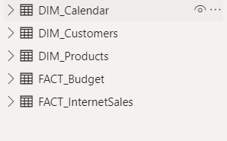

Рисунок 1. Мої таблиці

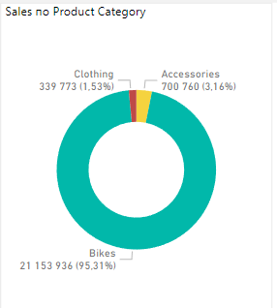

Рисунок 2. Звіт з круговою діаграмою, що показує продажі за категоріями.

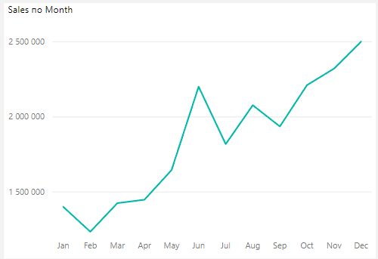

Рисунок 3. Звіт з лінійчастою діаграмою, що показує продажі помісяцево.

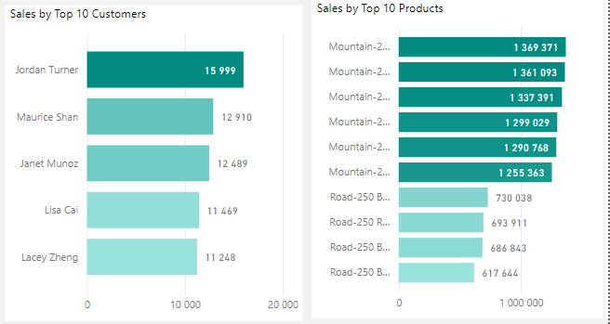

Рисунок 4. Звіт про продажі топ-5 клієнтів, та продажі по топ-10 за товарами

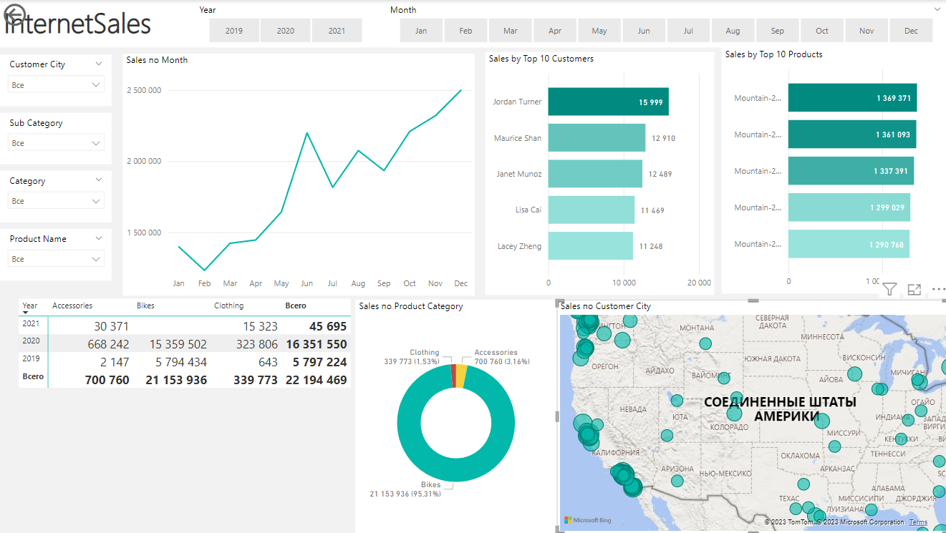

Рисунок 5. Dashboard, де зібрані усі звіти.

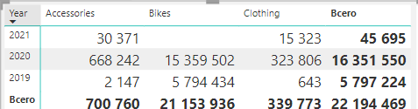

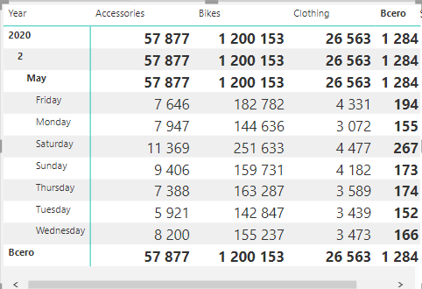

Рисунок 6. Матриця

**Висновок:**

Під час виконання лабораторної роботи я cтворив DataSource до бази даних, використаної в першому комп’ютерному практикумі. Я створив DashBoard з 4-ма звітами: табличний звіт, звіт з круговою діаграмою, звіт з лінійчастою діаграмою, звіт про топ-5 інформації певного факту.